TROJÚHELNÍKOVÁ NEROVNOST
Dneska si ukážeme, jak poznat ze zadání délek stran trojúhelníku, že trojúhelník nejde narýsovat.
Takovému postupu říkáme TROJÚHELNÍKOVÁ NEROVNOST (definici si zapiš do sešitu)
V každém trojúhelníku platí, že součet délek libovolných dvou jeho stran je větší než délka strany třetí.
A co to znamená? Pro trojúhelník ABC musí zároveň platit následující nerovnosti:
a + b > c
a + c > b
b + c > a

Ukážeme si to na příkladech:
Příklad 1
Můžeme narýsovat trojúhelník ABC, a = 5 cm, b = 6 cm, c = 7 cm?
Ověříme trojúhelníkovou nerovnost:
a + b > c → 5 + 6 > 7 platí
a + c > b → 5 + 7 > 6 platí
b + c > a → 6 + 7 > 5 platí
Všechny tři nerovnosti platí, trojúhelník bychom tedy mohli narýsovat 😊 Narýsujte si ho. A pošlete na můj mail co nejdříve.

Příklad 2
Můžeme narýsovat trojúhelník ABC, a = 2 cm, b = 4 cm, c = 7 cm?
Ověříme trojúhelníkovou nerovnost:
a + b > c → 2 + 4 > 7 neplatí ☹
a + c > b → 2 + 7 > 4 platí
b + c > a → 4+ 7 > 2 platí
První nerovnost neplatí, trojúhelník nemůžeme narýsovat ☹
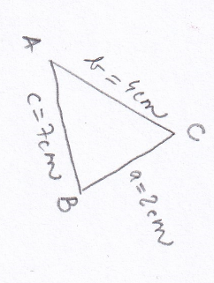
Jak to ověřit konstrukcí?
Nejdřív si trojúhelník načrtneme a doplníme si do něj délky stran, připomínám, že např. strana a je proti vrcholu A!

A teď se trojúhelník pokusíme narýsovat:

Vidíte, že kružnice k a l se nám neprotnou, nemůžeme najít vrchol C ☹

Příklad 3
Můžeme narýsovat trojúhelník ABC, a = 3 cm, b = 4 cm, c = 7 cm?
Ověříme trojúhelníkovou nerovnost:
a + b > c → 3 + 4 > 7 neplatí ☹ čísla se rovnají
a + c > b → 3 + 7 > 4 platí
b + c > a → 4 + 7 > 3 platí
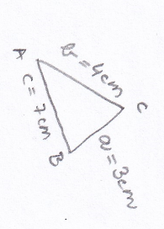
První nerovnost neplatí, trojúhelník nemůžeme narýsovat ☹

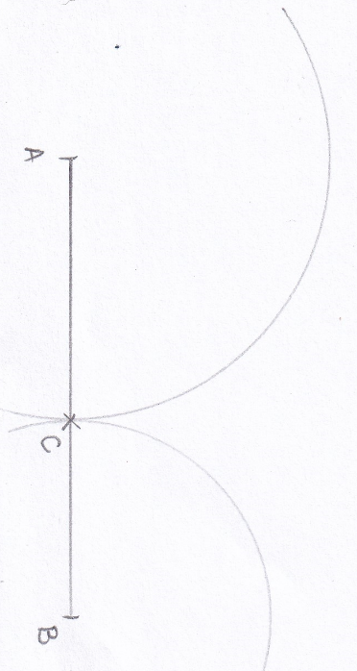
Zkusíme to zase ověřit konstrukcí, začneme náčrtkem:

A teď si trojúhelník zkusíme narýsovat:
Kružnice se nám sice dotknou, bod C je jejich bod dotyku, ale ten zároveň leží na úsečce AB, takže body A, B, C trojúhelník také nevytvoří ☹

VNITŘNÍ ÚHLY TROJÚHELNÍKU
Pro každý trojúhelník platí tato definice, kterou si zapiš do sešitu:
Součet všech vnitřních úhlů trojúhelníku je 180° = α + β + γ
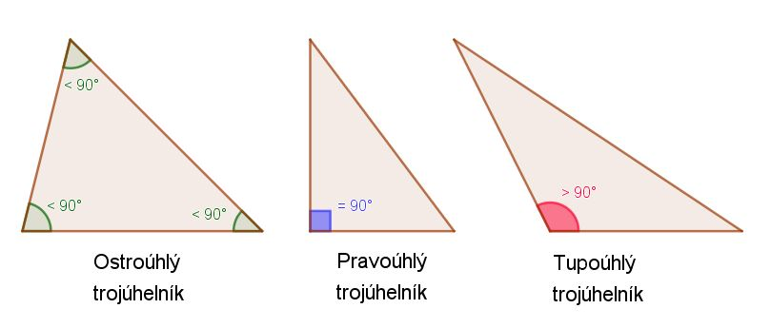
Ostroúhlý trojúhelník má všechny tři vnitřní úhly menší než 90° (tzv. osté úhly)
Pravoúhlý trojúhelník má právě jeden vnitřní úhel 90° (tzv. pravý úhel)
Tupoúhlý trojúhelník má právě jeden vnitřní úhel větší než 90° (tzv. tupý úhel)

Př.: α= 35°, β = 80°, γ = ?
180° = 35° + 80° + γ
180° = 115° + γ
γ = 65°
OSTROÚHLÝ, protože všechny úhly jsou menší než 90 (ostré úhly), α=35°< 90°, β=80°< 90°, γ= 65°<90°

Př.: α= 20°, β = 55°, γ = ?
180° = 25° + 45° + γ
180° = 70° + γ
γ = 110°
TUPOÚHLÝ, protože právě jeden úhel je větší než 90° (tupý úhel), γ=110°>90°

Př.: α = 30°, β = 60°, γ = ?
180° = 30° + 60°+ γ
180° = 90° + γ
γ = 90°
PRAVOÚHLÝ, protože právě jeden úhel je 90° (pravý úhel), γ=90°

